Innovationen für Geberit Huter Montageelemente
Schnelle Befestigung mit Sicherheits-Plus

Die kontinuierliche Weiterentwicklung der eigenen Produkte in engem Zusammenspiel mit den Bedürfnissen der Kunden zeichnet Geberit Huter seit mittlerweile Jahrzehnten aus. Veränderte Baustellenanforderungen und kürzere Montagezeiten stehen dabei immer im Fokus. Als neueste Innovation präsentiert Geberit eine Schnellbefestigung für Huter Elemente, dank der sich ab 2021 eine flächenbündige Ausrichtung von Element und Trockenbauprofil erübrigt.

Ein Torx für alle Fälle
Die Annehmlichkeiten, die ein Huter Element beim Einbau zu bieten hat, machen das Produkt für viele Anwender zur ersten Wahl. Das beginnt beispielsweise beim Einsatz von Torx-Befestigungen anstelle von Kreuz-Bitschrauben. Das Torx-Bitprofil erlaubt es, hohe Drehmomente sicher zu übertragen. Einzigartig dabei ist, dass mit nur einer Bit-Größe alle Montageschritte ausgeführt werden können – das spart wertvolle Zeit, denn ständiger Bitwechsel entfällt.

Befestigung leicht gemacht
Weitere Pluspunkte sind die flexiblen Ausstanzungen am Montageelement und die variable seitliche Befestigung. Die Ausstanzungen sind so gestaltet, dass damit alle seitlichen Trockenbauprofile abgedeckt werden können, egal ob Profile der Dimension 50, 75 oder 100 mm zum Einsatz kommen. Zudem kann die endgültige Befestigung am Profil von außen oder innen vorgenommen werden, je nach Platzverhältnissen. Üblicherweise werden die Elemente von außen mit Selbstbohrschrauben oder – bei schweren Konsollasten – mit M8 Schrauben befestigt. Steht jedoch seitlich zu wenig Platz zur Verfügung, kann die Befestigung auch von innen nach außen mit den beiliegenden Spezialschrauben durchgeführt werden.

Flächenbündig im Nu
Nun geht Geberit Huter einen weiteren Schritt bei der Vereinfachung der Montagetechnik. Ab April 2021 werden Huter Elemente sukzessive mit einer selbstzentrierenden Schnellbefestigung ausgestattet. „Damit entfällt das aufwändige flächenbündige Ausrichten des Elements. Bisher war dies notwendig, damit es beim Komplettieren nicht zu Fliesenbrüchen kommt.“ erläutert Josef Zach, Produktmanager Installationssysteme bei Geberit. „Mit unserer neuen Spezialbefestigung zentriert sich das Element mit dem seitlichen Trockenbauprofil selbsttätig - während des Anziehens der Schrauben. Element und Profil schließen ohne weiteres Zutun flächenbündig ab“, so Zach weiter. Dank dieser neuen Schnellbefestigung werden Montagefehler und somit spätere Reklamationen sicher vermieden.

Bewährte Montagevorteile
Die bereits bekannten Montagevorteile der Huter Matro Elemente wie Wandwinkel für den Einbau in der Massivwand oder selbsthemmende Fußstützen für die komfortable Höhenfixierung bleiben natürlich bei den neuen Modellen ebenso erhalten. Alle Armaturenanschlüsse sind schwitzwasserisoliert und schallgedämmt. Im WC-Element wird ausschließlich der millionenfach bewährte Geberit Unterputz-Spülkasten vormontiert, der eine werkzeuglose Komplettierung ermöglicht und eine 25jährige Ersatzteilsicherheit bietet. Zudem sind sowohl die Anschlüsse für Dusch-WCs, Geruchsabsaugung oder auch Hygienespülfunktionen einfach durchführbar.

Nicht zuletzt aufgrund der ständigen Weiterentwicklung ist Geberit Huter Marktführer bei vorgefertigten Sanitärelementen in Österreich. Das Sortiment umfasst Produktlösungen für die Befestigung von Sanitärkeramiken und Sanitärapparaten jeglicher Art, von der WC-Keramiken über Waschtische, Duschen, Badewannen, Armaturen, Urinale bis hin zu Bidets. Auch Ausgussbecken, Waschmaschinen, Speicher, Lüfter und barrierefreie Bauten können mit Geberit Huter Produkten realisiert werden.

Mehr Information: www.geberit.at/huter

Bildmaterial – alles Bilder © Geberit

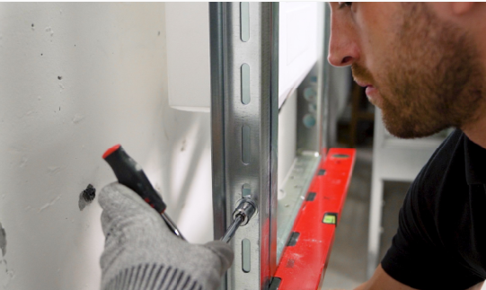
Die flächenbündige Ausrichtung von Montagelement und Trockenbauprofil flächenbündig war bisher nötig, um Fliesenbrüche beim Komplettieren zu vermeiden.

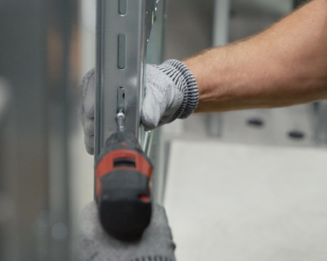
Mit der neuen Schnellbefestigung, die ab 2021 eingeführt wird, zentrieren sich Huter Element und Trockenbauprofil selbsttätig.

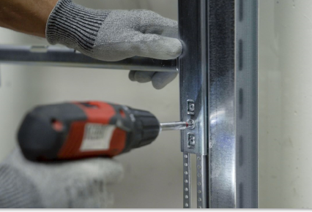
Nur ein Bit: Schon jetzt können alle Montageschritte bei der Befestigung von Huter Montageelementen mit nur einer Bit-Größe ausgeführt werden.

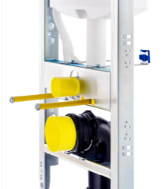
Ab April 2021 werden alle Huter Elemente mit einer selbstzentrierenden Schnellbefestigung ausgestattet, die eine flächenbündige Ausrichtung von Element und Trockenbaubauprofil überflüssig macht.

c

Für weitere Informationen steht zur Verfügung:

Evelyn Sillipp Tel.: 02742/401-3010
PR & Markenmanagement evelyn.sillipp@geberit.com

Geberit Vertriebs GmbH & Co KG
Gebertstraße 1, 3140 Pottenbrunn
www.geberit.at

Über Geberit
Die weltweit tätige Geberit Gruppe ist europäischer Marktführer für Sanitärprodukte. Geberit verfügt in den meisten Ländern Europas über eine starke lokale Präsenz und kann dadurch sowohl auf dem Gebiet der Sanitärtechnik als auch im Bereich der Badezimmerkeramiken einzigartige Mehrwerte bieten. Die Fertigungskapazitäten umfassen 29 Produktionswerke, davon 6 in Übersee. Der Konzernhauptsitz befindet sich in Rapperswil-Jona in der Schweiz. Mit rund 12 000 Mitarbeitenden in rund 50 Ländern erzielte Geberit 2019 einen Umsatz von CHF 3,1 Milliarden. Die Geberit Aktien sind an der SIX Swiss Exchange kotiert und seit 2012 Bestandteil des SMI (Swiss Market Index).

